RG-PRI-02-03

VERSIÓN 6



Colegio “Villa de las Flores” S.C.

“Ofreciendo una formación integral para toda la vida”

www.cvf.edu.mx

**PLAN DE CLASE/NOTA TÉCNICA**

**NIVEL: PRIMARIA**

**1.- NOMBRE DEL PROFESOR: Libia Elizabeth Escalante Báez. GRADO: 2° GRUPO: A**

**2.- ASIGNATURA: ORTOGRAFÍA**

**3.- TRIMESTRE: 2°**

**4.- SEMANA: DEL 6 AL 10 DE FEBRERO (MIÉRCOLES 8 DE FEBRERO.)**

**5.- TIEMPO: 20 MIN.**

**6.- TEMA: USO DE LA COMA**

**7.- PROPÓSITOS:** Reconoce el uso de la coma en oraciones-

**8.- COMPETENCIA:** El alumno utiliza sus conocimientos para poder determinar en que momento deben de utilizar la coma en un texto

**9.- APRENDIZAJE ESPERADO:** Revisa y corrige la escritura de las oraciones y el uso de la coma.

11.- **RECURSOS**: Explicación docente, cuaderno e impreso.

**12.- MATERIALES:** Cuaderno del alumno y hoja impresa

**13.- IMPLEMENTACIÓN DE ACCIONES DEL P.E.M.C.**Se trabajará continuamente con reglas de ortografía para lograr tener un avance en la escritura de los alumnos y aminorar las faltas ortográficas esto incluye las reglas de puntuación.

**14.- INICIO:** Se dará de forma verbal la explicación del uso de la coma y se darán algunos ejemplos.

**15.- DESARROLLO: Copiarán el siguiente apunte y posterior a ello realizarán el impreso que se les proporcionará.**

**Uso de la coma**

**Usamos la coma para separar palabras que forman parte de una lista o enumeración. Antes de la ultima palabra se escribe la y. Ejemplo: El guacamole lleva aguacate, cilantro, cebolla, chile, limón y sal. También la utilizamos para frases cortas y oraciones cortas.**

**16.- CIERRE:** Finalizar la clase entregando sus cuadernos para ser evaluados.

**Actividad y Tipo de organización: Individual (x) Equipo ( ) Grupal ( x )**

**17.- EVALUACIÓN: Autoevaluación ( ) Coevaluación ( ) Heteroevaluación ( x )**

* **ACTITUDINAL:** Participación activa.
* **CONCEPTUAL:** Comprende conceptos y ejemplos.
* **PROCEDIMENTAL:** Desarrolla en base a la comprensión ejercicios y actividades

**18.- TAREA: NO HAY TAREA**

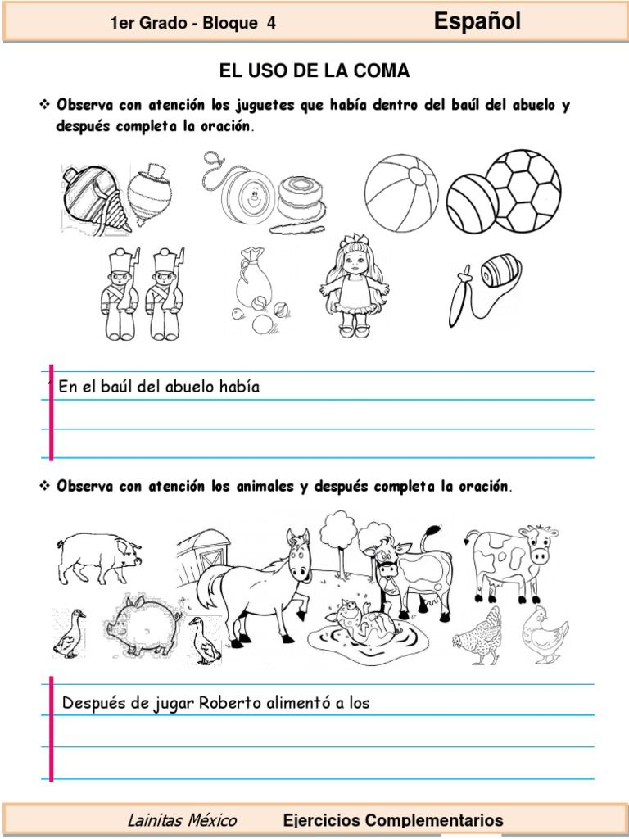

RG-PRI-02-03

VERSIÓN 6



Colegio “Villa de las Flores” S.C.

“Ofreciendo una formación integral para toda la vida”

www.cvf.edu.mx

**PLAN DE CLASE/NOTA TÉCNICA**

**NIVEL: PRIMARIA**

**1.- NOMBRE DEL PROFESOR: Libia Elizabeth Escalante Báez. GRADO: 2° GRUPO: A**

**2.- ASIGNATURA: MATEMÁTICAS.**

**3.- TRIMESTRE: 2°**

**4.- SEMANA: DEL 6 AL 10 DE FEBRERO (MIÉRCOLES 8 DE FEBRERO.)**

**5.- TIEMPO: 50 MIN.**

**6.-** **TEMA: NUMEROS AMIGABLES.**

**7.- PROPÓSITOS:** Conteo de colecciones de números hasta 1000

**8.- COMPETENCIA:** Observa y comparte conteos de colecciones.

**9.- APRENDIZAJE ESPERADO:** Conocer y poner en práctica la estrategia de utilizar la recta numérica para sumar números de dos cifras.

**10.- CONTENIDOS:** Sumas utilizando la recta numérica como método para encontrar un resultado.

**11.- RECURSOS:** Explicación docente.

**12.- MATERIALES:**  Libro SEP página 101

**13.- IMPLEMENTACIÓN DE ACCIONES DEL P.E.M.C. Mejorar el aprovechamiento de los alumnos en cálculo mental y operaciones básicas, realizando diariamente antes de comenzar la clase, dictado de algunas operaciones a manera de cálculo mental y un pequeño problema matemático, esto se hará de forma continua.**

**14.-** **INICIO: Recordaremos el método que utilizo Paula en la búsqueda del resultado de una suma, ahora haremos el método de Tomás, él utilizo la recta numérica para poder realizar sus sumas.**

* **Preguntas introductorias:**

**15.- DESARROLLO: Abrirán su libro SEP página 101 para seguir el método de Tomas para encontrar el resultado de las sumas que presenta su libro**

**16.- CIERRE.**  Entregarán los ejercicios para ser calificados.

**Actividad y Tipo de organización: Individual ( x ) Equipo ( ) Grupal ( )**

**17.- EVALUACIÓN: Autoevaluación ( ) Coevaluación ( ) Heteroevaluación ( x )**

* **ACTITUDINAL:** Participación activa.
* **CONCEPTUAL:** Comprende conceptos y ejemplos**.**
* **PROCEDIMENTAL:** Desarrolla en base a la comprensión ejercicios y actividades.

**18.TAREA: NO HAY TAREA**

RG-PRI-02-03

VERSIÓN 6



Colegio “Villa de las Flores” S.C.

“Ofreciendo una formación integral para toda la vida”

www.cvf.edu.mx

**PLAN DE CLASE/NOTA TÉCNICA**

**NIVEL: PRIMARIA**

**1.- NOMBRE DEL PROFESOR: Libia Elizabeth Escalante Báez. GRADO: 2° GRUPO: A**

**2.- ASIGNATURA: ESPAÑOL**

**3.- TRIMESTRE: 2°**

**4.- SEMANA: DEL 6 AL 10 DE FEBRERO (MIÉRCOLES 8 DE FEBRERO.)**

**5.- TIEMPO: 50 MIN.**

**6.- TEMA: EL TRABALENGUAS**

**7.- PROPÓSITOS:** **Explora diversos textos en donde se encuentra sonoridad.**

**8.- COMPETENCIA: Identifica la sonoridad de las canciones y poemas, así como en los trabalenguas.**

**9.- APRENDIZAJE ESPERADO:** Lee y comparte canciones y poemas de su preferencia

11.- **RECURSOS**: Explicación docente.

**12.- MATERIALES: Cuaderno de trabajo, libro de texto SEP página 119.**

**13.- IMPLEMENTACIÓN DE ACCIONES DEL P.E.M.C.** Mejorar el aprovechamiento en lectura, realizando lecturas compartidas del tema que se está viendo, para de esta manera monitorear el avance de los alumnos y detectar aquellos que requieren atención especial con actividades de reforzamiento. Dictado de palabras y enunciados.

**14.- INICIO:** Dictado de palabras, cada una de las palabras que tengan mal escritas la repetirán 5 veces.

**Preguntas introductorias: ¿Han escuchado o dicho algunos trabalenguas? ¿Por qué imaginas que se les llama así?**

**¿Puedes repetirlos con facilidad?**

**15.- DESARROLLO: Copiarán el siguiente apunte en su cuaderno y posterior a ello copiarán el trabalenguas que aparece en su libro de texto SEP página 119, en donde se presenta el trabalenguas “Parra tenía una perra”**

**APUNTE**

**El trabalenguas**

**Un trabalenguas es un juego de palabras difíciles de decir. Sirve como ejercicio para mejorar la pronunciación. Ejemplo:te aviso que el avisador que dio el pasado aviso, ha sido avisado de que dé más avisos hasta nuevo aviso.**

**16.- CIERRE:** Entregarán sus trabajos para ser evaluados y calificados.

**Actividad y Tipo de organización: Individual (x) Equipo ( ) Grupal ( )**

**17.- EVALUACIÓN: Autoevaluación ( ) Coevaluación ( ) Heteroevaluación ( x )**

* **ACTITUDINAL:** Participación activa.
* **CONCEPTUAL:** Comprende conceptos y ejemplos.
* **PROCEDIMENTAL:** Desarrolla en base a la comprensión ejercicios y actividades

**18.- TAREA: Dictado de 10 palabras con r fuerte, 10 con rr y 10 con r suave.**